**第5回リリアーヌグランプリ募集要項**

**応募資格**

白百合女子大学在学生（学部生・院生・科目等履修生・聴講生等も含む）および教職員

**応募形式**

1. 形式は日本語表記による口語自由詩で、自作による同人誌等への未発表作品
2. 1作品800字以内、応募は1人3作品までとする
3. 作品はWordに入力の上メールに添付する形で送信すること（ただし特殊なフォントを利用の際には文字化けを防ぐためにPDF化したデータも併せて添付のこと）。メール本文およびWord文書内に『題名』・『学籍番号（教職員の場合は所属学科もしくは部署）』・『氏名（・必要があればペンネームも）』を必ず明記すること。
4. 手書きの場合は、A4用紙もしくは原稿用紙にで記入する（縦書き横書きは自由）。第5回リリアーヌグランプリ応募用紙（本紙）に記入の上、下半分を切り取り作品の上にホチキス止めする（上半分の募集要項は発表まで各自保管すること）。

**応募方法**

メール（ liliane@shirayuri.ac.jp ）送信あるいは図書館1 F・11号館カフェテリアに設置の応募箱に投函してください

**応募締切**

2019年10月15日（火）

**発表・表彰式**

発表は12月11日（水）12：15 ～ 図書館1Fグループ閲覧室にて表彰し、各種賞状及び副賞を贈ります

**審査員**

学長、図書館長、各学科図書館運営委員（教員）、図書館職員

**その他**

1. 応募原稿は返却しません。必要な方は控えをとってからご応募ください。入賞作品の著作権は原作者に帰属します。ただし、入賞作品の紹介および白百合女子大学図書館の普及を目的とする場合は、（裏面に続く）主催者は入賞作品を自由に使用できるものとし、応募時において承諾されたものとします。
2. 作品等にかかる個人情報は賞の審査以外には使用いたしません。ただし、受賞者の氏名や写真等は広報等の発表のため使用させていただきます。

**■問合せ先■**

　　　　　　　　　　　　　　　　　　　白百合女子大学図書館　企画・広報係　　　　　電話　03-3326-5143

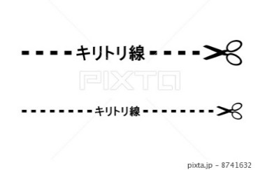

**第5回リリアーヌグランプリ応募用紙**

**（ 応募箱投函用 ）**

提出日　　　年　　月　　日